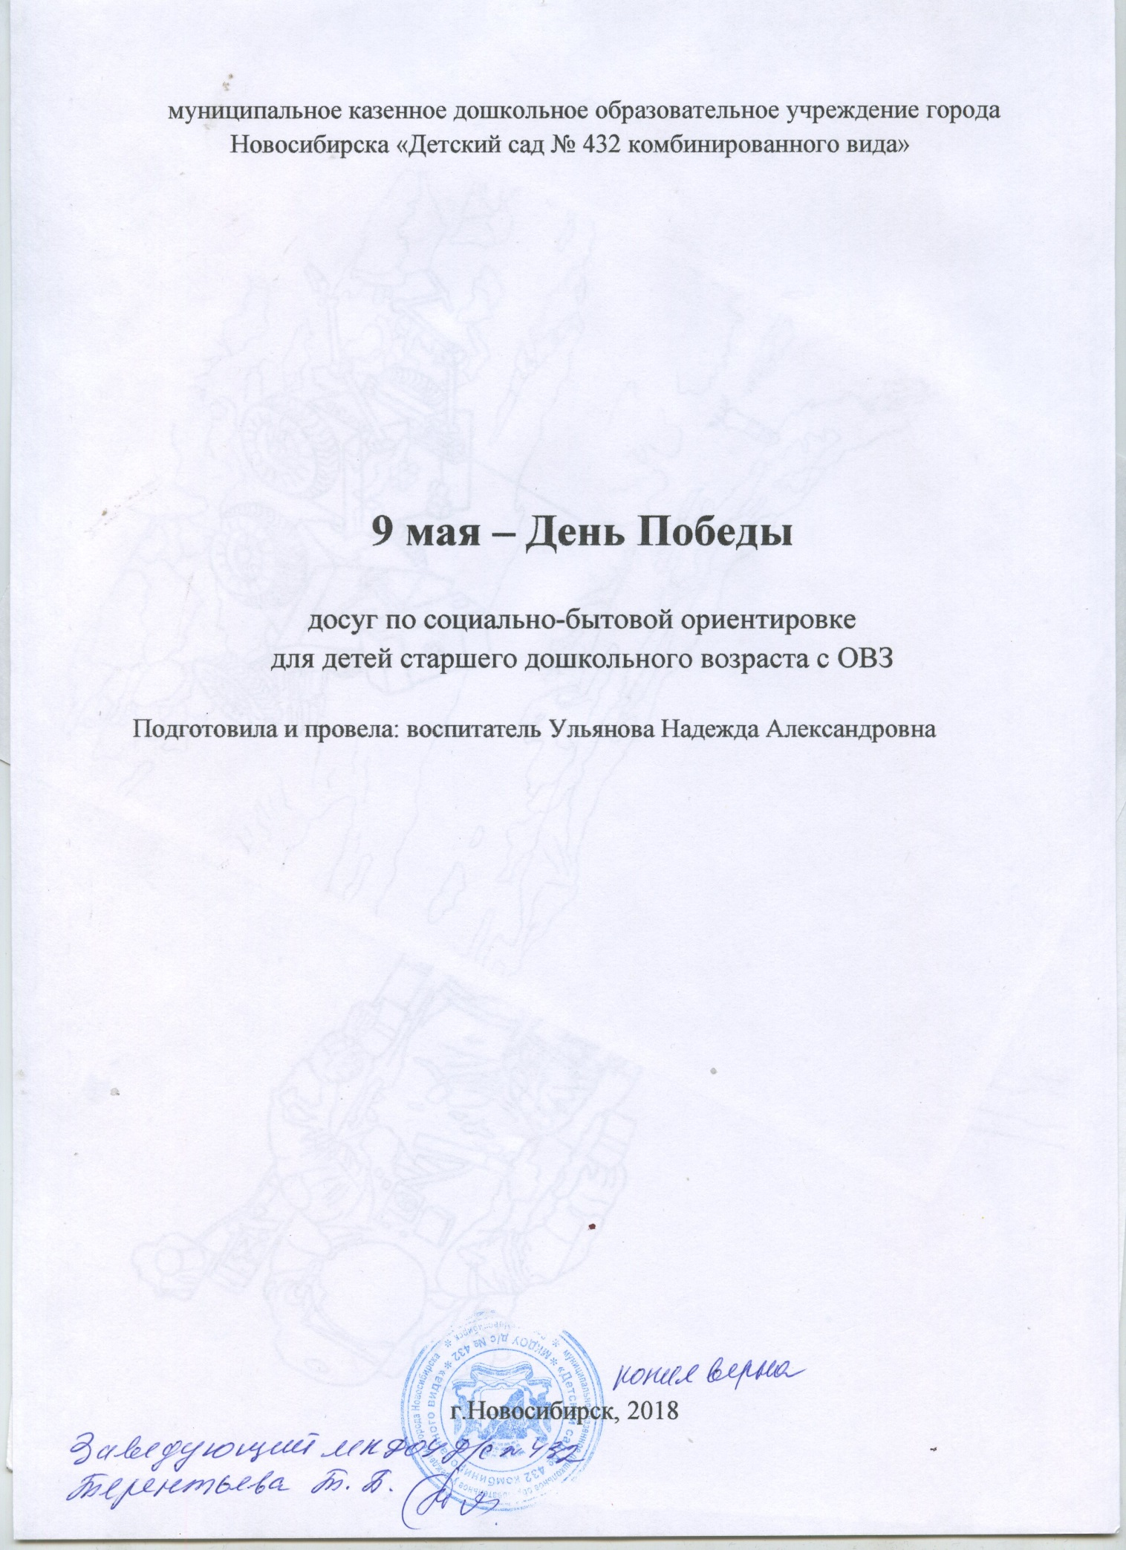

муниципальное казенное дошкольное образовательное учреждение города Новосибирска «Детский сад № 432 комбинированного вида»

9 мая – День Победы
досуг по социально-бытовой ориентировке
для детей старшего дошкольного возраста с ОВЗ

Подготовила и провела: воспитатель Ульянова Надежда Александровна

г.Новосибирск, 2018
Цель: формирование патриотических чувств у детей старшего дошкольного возраста
Задачи: актуализировать, систематизировать и расширять представления детей о празднике – Дне Победы. Воспитывать уважение к ветеранам Великой Отечественной войны, желание заботиться о них. Прививать чувство гордости к истории нашей Родины. Развивать конструктивный праксис, зрительно-двигательную координацию. Активизировать и расширять словарный запас по данной теме.
Оборудование и материалы: сюжетные картинки по теме, CD-диск «Военные песни», пилотки на каждого ребёнка, боевые реальные медали и ордена, лупы, альбомный лист, цветные карандаши, карточки с точками, палочки.
Последовательность действий.
Оргмомент. Звучит песня «День Победы».
Почему сегодня на занятии прозвучала эта песня? (Ответы детей).
9 Мая мы вместе со всей нашей страной отмечаем один из самых великих праздников – День Победы.
А кто помнит, что это за победа, над кем? (Над фашистскими захватчиками).
73 лет назад закончилась Великая Отечественная война. Много сделал наш народ для того, чтобы мы жили под мирным небом. Мы должны помнить великий подвиг людей, погибших за наше светлое будущее. Многим героям стоят памятники по всей стране, их именами названы улицы наших городов. И в нашем городе есть памятник погибшим героям, в их честь горит Вечный огонь, куда люди приносят живые цветы, где проходят митинги, и люди чтят память о тех, кто завоевал для них победу.
Что это за памятник? (Мемориал).
Воспитатель выставляет фото с изображением Мемориального комплекса.
Вы узнали этот памятник? Как он называется? (Ответы детей). На какой улице находится этот памятник?
Ребята, скажите, какой формы Мемориальный комплекс? (Ответы детей: памятник имеет форму конуса).
Прошло много лет после этой войны, но люди помнят о героях, их подвигах; им посвящено много фильмов, картин, рассказов, песен, стихов.
Почтим память погибшим в годы Великой Отечественной войны минутой молчания (у педагога в руках зажженная свеча). Пламя свечи может потухнуть, но их подвиг останется в нашей памяти навсегда. Пятиконечная звезда. У каждой армии на военной технике был свой опознавательный знак. Какой опознавательный знак был у фашистской армии? (Черный крест). А у нашей Армии? (Красная пятиконечная звезда).
Воспитатель предлагает выложить из 10 палочек пятиконечную
звезду.
Физкультминутка.
Мы ладонь к глазам приставим,
Ноги крепкие расставим.
Поворачиваясь вправо,
Оглядимся величаво.
И налево надо тоже
Поглядеть из-под ладошек.
И – направо!
И еще
Через левое плечо!
Хватит.
Выдохнуть, вдохнуть,
Потянуться, отдохнуть.
Военная техника. Наши летчики не давали спуску ни на земле, ни в воздухе. Стремительно пикируя вниз и так же стремительно взмывая вверх, рискуя каждую минуту быть подбитыми.
Воспитатель предлагает рассмотреть детально картину «Бой в небе».
Что изображено на картине? (Ответы детей).
Воспитатель детям предлагает выполнить задание «Соедини по точкам». Дети соединяют и называют полученные виды военной техники (танк, самолёт, подводная лодка).
Ордена и медали. На войне за мужество и отвагу при выполнении боевого задания чем награждали воинов?
Воспитатель предлагает рассмотреть медали и ордена (знаки и иллюстрации). Дети с миопией используют лупу при рассматривании. Ребята, как в нашей стране отмечают День Победы? (Ответы детей). Утром 9 мая в больших городах России проходят парады, а в небольших, таких как наш город, торжественное шествие. Ветераны надевают ордена и медали. Родственники погибших участников войны проходят на параде в «Бессмертном полку». Люди дарят ветеранам цветы. Участники войны, люди младшего возраста и дети возлагают венки и цветы к военным памятникам.
Воспитатель загадывает детям загадку.
Что за гром гремит весною
Над родной моей страной?
Вдруг из чёрной темноты
Распускаются огни
Небывалой красоты. (Праздничный салют).
Вечером, когда стемнеет, начинается салют Победы. Ребята, кто из вас видел салют? Как разлетаются его огни? В какое время суток обычно бывает салют и почему? (Ответы детей). Да, вечером бывает салют, посвященный этому великому дню.
Салют. Я вам покажу, как можно нарисовать праздничный салют. Ракета пошла в небо – вспыхнула: ставим карандаш на бумагу и рисуем точку, наматываем на нее круговыми движениями разноцветные линии. По краю рисуем вспышки, рассыпавшиеся маленькие салютики.
Подведение итогов. Что нового вы узнали? Какой праздник посвящён героям Великой Отечественной войны? (Ответы детей).
Дорогие дети! Поздравляю всех с наступающим праздником, желаю крепкого здоровья, мирного неба, яркого солнца и счастливых улыбок! В праздник Победы обязательно сходите с мамами и папами к памятнику воинам, погибшим за Родину, возложите цветы к Вечному огню, а если увидите ветеранов, поздравьте их с праздником, пожелайте им здоровья и скажите «Спасибо за Победу!»

